|  |
| --- |
| Result2018_0001 |

<Where To Clean>

결과보고서

V1.6

2018년 05월 30일

[문서 정보]

|  |  |
| --- | --- |
| 문서관리고유번호 | Result2018_0001 |
| 제품명 | Where to Clean |
| 제품유형 | 안드로이드, 응용프로그램 |
| 개발기관 | 한국교통대학교 |
| 기술책임자 | 박휘준, 황도현 |

[문서 이력관리]

|  |  |  |
| --- | --- | --- |
| **문서버전** | **내용** | **날짜** |
| V1.0 | 최초작성 | 2018.05.01 |
| V1.1 | 개요 수정 | 2018.05.03 |
| V1.2 | 유즈케이스 수정 | 2018.05.07 |
| V1.3 | 시퀀스 다이어그램 수정 | 2018.05.15 |
| V1.4 | 전반적 수정 | 2018.05.22 |
| V1.5 | 전반적 수정 | 2018.05.26 |
| V1.6 | 전반적 수정 | 2018.05.30 |
|  |  |  |
|  |  |  |
|  |  |  |

목 차

1 개요 4

1.1 일반 현황 4

1.2 소프트웨어 기능 4

1.3 유사 소프트웨어 비교 4

1.4 운영 환경 5

2 프로젝트 개발 방법론 및 절차 6

2.1 프로젝트 방법론 6

2.2 단계별 세부 절차 6

2.2.1 계획 및 요구분석 6

2.2.2 설계 6

2.2.3 버전 개발 6

3 프로젝트 범위 7

3.1 물리적 범위 7

3.2 논리적 범위 7

4 시스템 아키텍처 8

4.1 서브시스템 기반 아키텍처 8

4.2 서브시스템 상세 설명 8

4.2.1 Data flow 8

4.2.2 User View 9

4.2.3 Alert Flow 9

5 기능별 명세 10

5.1 Use Case 10

5.2 Flow Chart 11

5.2.1 관리자 11

5.2.2 모바일 12

5.2.3 영상 시스템 13

5.2.4 데이터 처리 14

5.2.5 패턴분석 및 메일링 시스템 15

5.3 Sequence Diagram 16

5.4 Class Diagram 19

.6소프트웨어 결과 20

6.1 소프트웨어 결과 캡처화면 20

# 개요

## 일반 현황

본 프로젝트는 최근 대기오염으로 인해 대두된 가스와 미세먼지에 대한 관심에서 시작되었다. 미세먼지가 사회적인 의제가 되었지만 아직 가정이나 기업, 시설 내에서의 미세먼지와 가스에 대해선 거의 무관심하다. 2018년 최저시급 7530원, 월 최저 임금은 1,573,770(주 40시간, 월 209시간 기준)이다. CCTV를 사용하는 회사, 시설 또는 학교에서 사용하는 기존의 CCTV를 사용하고, Where To Clean 용으로 사용하는 서버 PC는 모니터까지 100만원 선에서 구매하게 된다면, 인력을 효율적으로 활용하여, 경제적으로 이익을 얻을 수 있다. ‘Where To Clean’은 실내에서의 대기 오염을 관리해주고 효율적으로 청소를 할 수 있게 도와주는 프로젝트이다.

## 소프트웨어 기능

센서를 이용해 시설의 먼지와 가스 데이터를 수집하여 어느 곳을 우선적으로 청소해야 할지 제시해준다. 이때 인공지능 영상처리 기술을 사용하여 오염도가 심하지만 청소가 급하지 않은 지역과 유동인구수가 많아 오염도와는 관계없이 청소가 요구되는 지역을 구별한다. 비정상적인 가스가 증가하거나, 오염도가 매우 심할 경우 모바일 기기에 알람을 전송해준다.

## 유사 소프트웨어 비교

## 운영 환경

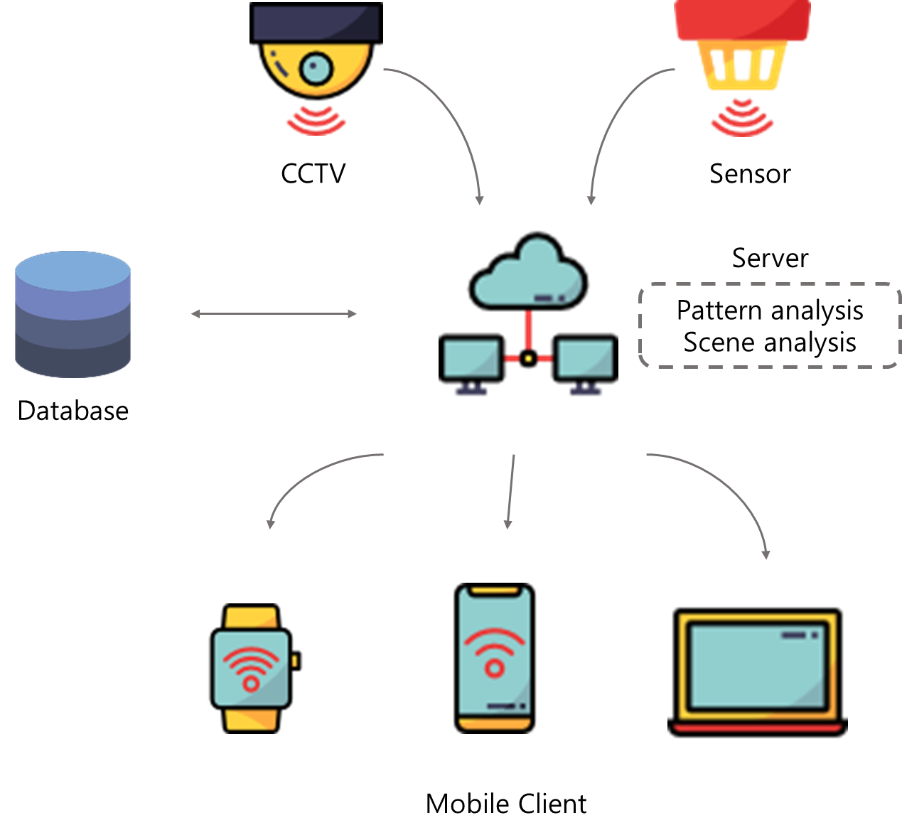

# 프로젝트 개발 방법론 및 절차

## 프로젝트 방법론

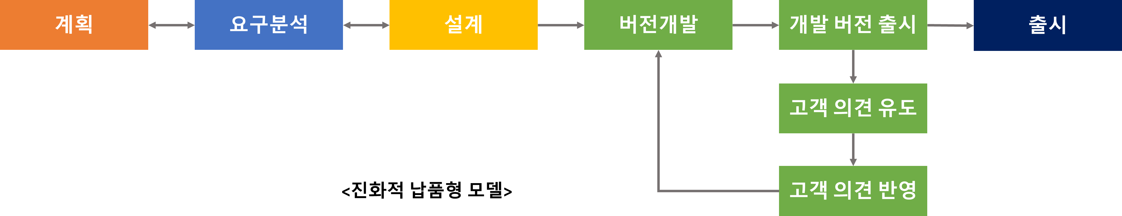

## 단계별 세부 절차

### 계획 및 요구분석

기존에 있던 프로그램을 분석하여 개발 계획을 세우고 요구사항을 분석한다.

### 설계

로그와 데이터를 저장할 DB를 설계한다.

DB를 관리하고 값을 주고받을 PC서버를 설계한다.

Wifi를 이용한 센서와 PC, 모바일기기 간의 통신구조를 설계한다.

패턴분석, 영상분석 알고리즘을 설계한다.

### 버전 개발

빠르게 첫번째 프로토타입을 완성시킨 후 피드백을 받아 계속 버전을 갱신한다.

# 프로젝트 범위

## 물리적 범위

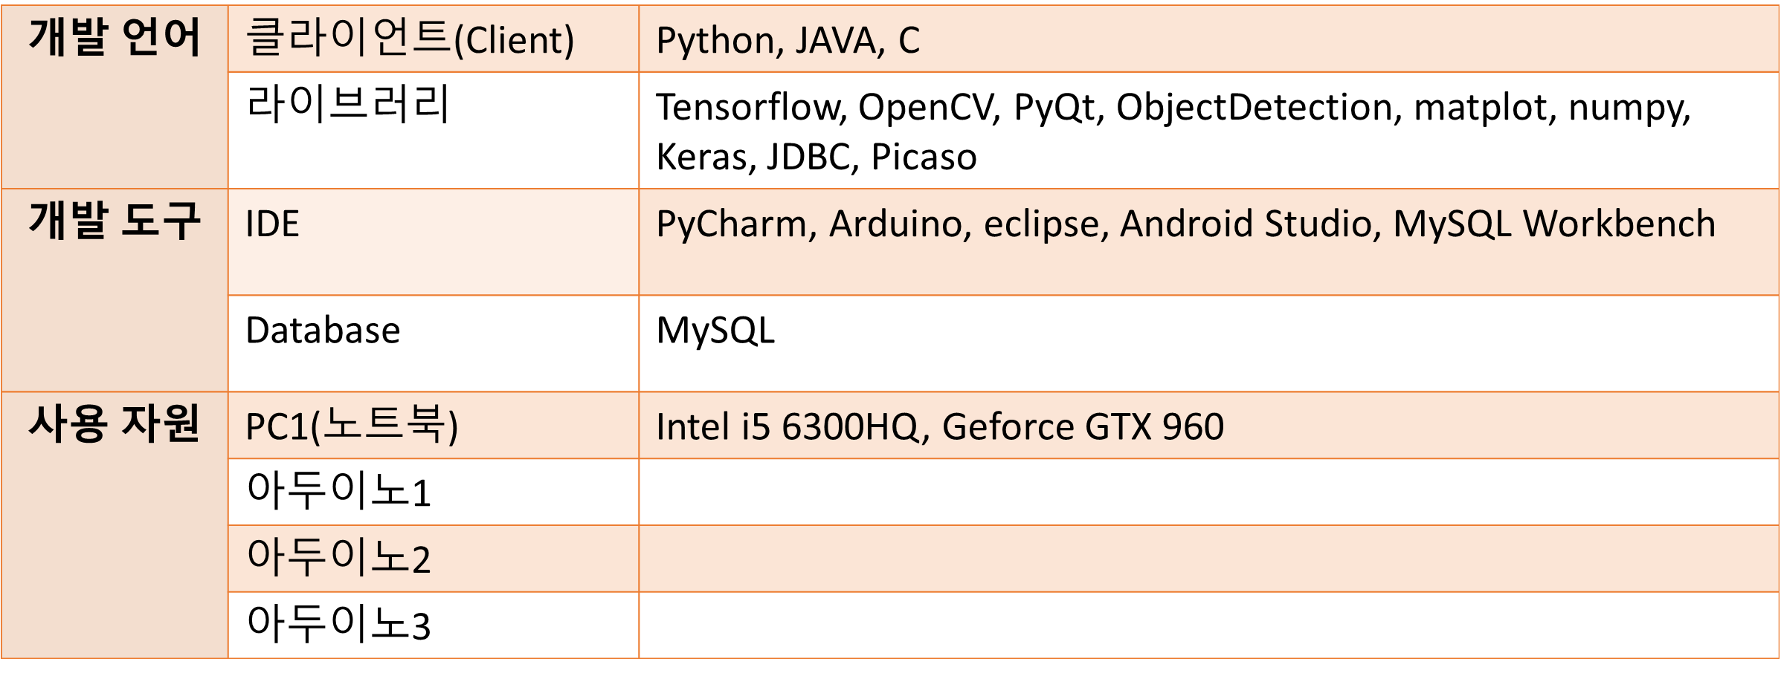

## 논리적 범위

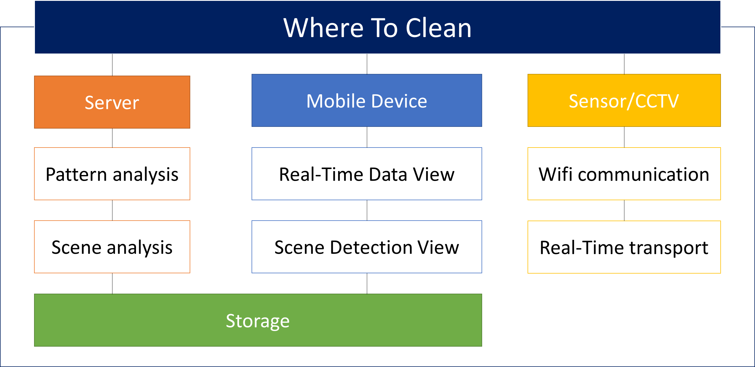

# 시스템 아키텍처

## 서브시스템 기반 아키텍처

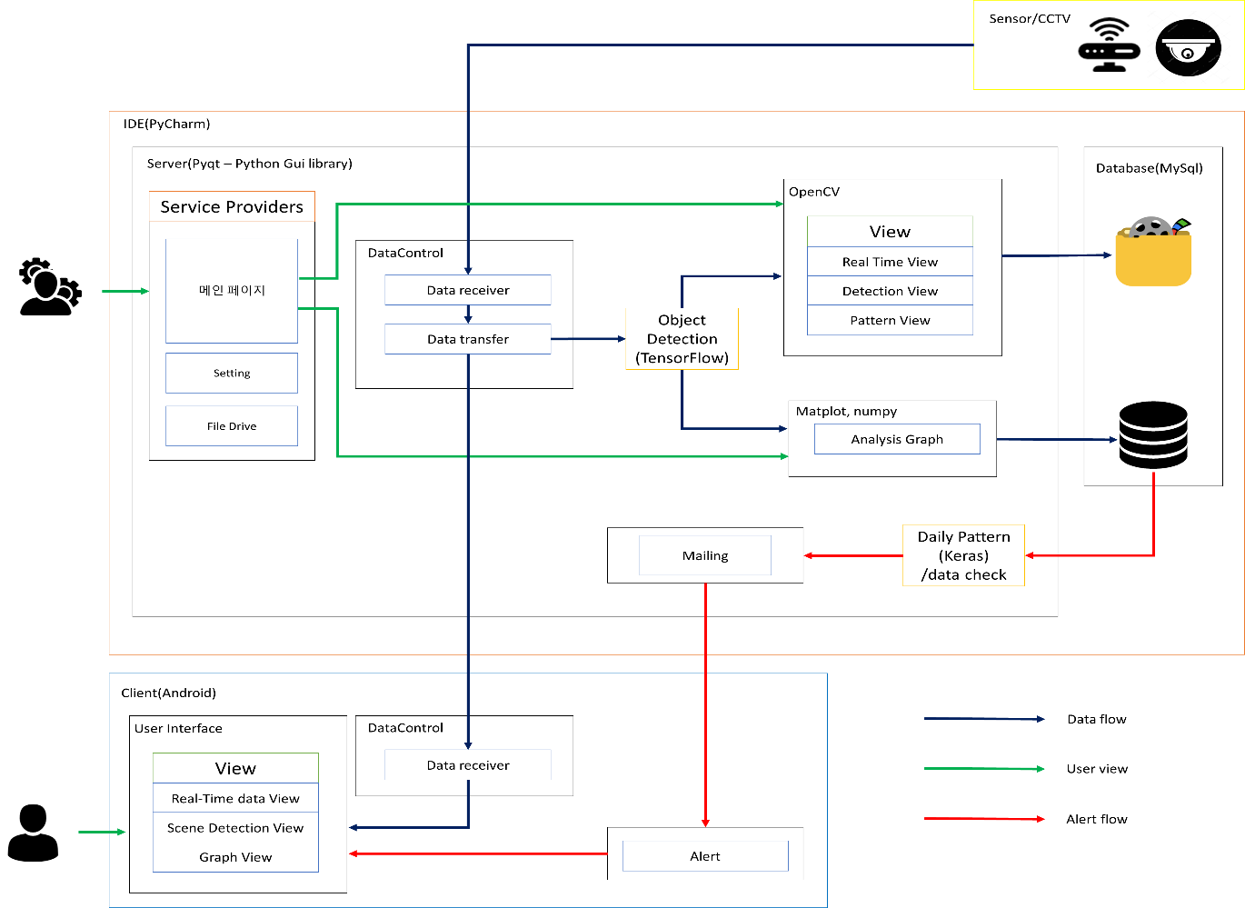

## 서브시스템 상세 설명

### Data flow

각 센서(cctv, 아두이노 센서)로부터 받아온 데이터의 값을 DataControl의 data receiver를 이용하여 값을 받아온다.

cctv영상 정보는 object detection으로 전달 후 처리되어 View를 보여준다. 센서 값과 영상 처리 값으로 Graph를 그린다. 멀티미디어 파일은 지정 폴더에 저장되고, 분석된 값은 데이터베이스에 저장합니다.

각 사용자(청소부)는 필요한 값을 받아와 모바일 기기에 각종 View 보여준다.

### User View

1) 관리자

서버 PC에서 프로그램을 실행하게 되면, 메인 페이지, 세팅, File Drive 선택이 가능하다.

메인 페이지에서는 현재 프로그램의 상황(view, graph)을 실시간으로 확인 할 수 있다.

세팅에서는 폴더 지정, 탐지 종류, 인터페이스 수정을 할 수 있다. File Drive에서는 저장된 멀티미디어파일(이미지, 동영상) 등을 확인 가능하다.

2) 사용자

개인이 휴대한 스마트폰 어플리케이션에서 실시간 상황(view)을 확인 가능하며, 알림 여부를 선택하여 효율적인 경로를 선택 할 수 있다.

### Alert Flow

데이터베이스로부터 일정 시간마다 값을 가져와, 분석한 후 우선순위를 정하고, 사용자에게 메일링을 한다. 메일링에서는 이미지, 시간, 위치 등 정보를 사용자에게 제공한다.

# 기능별 명세

## Use Case

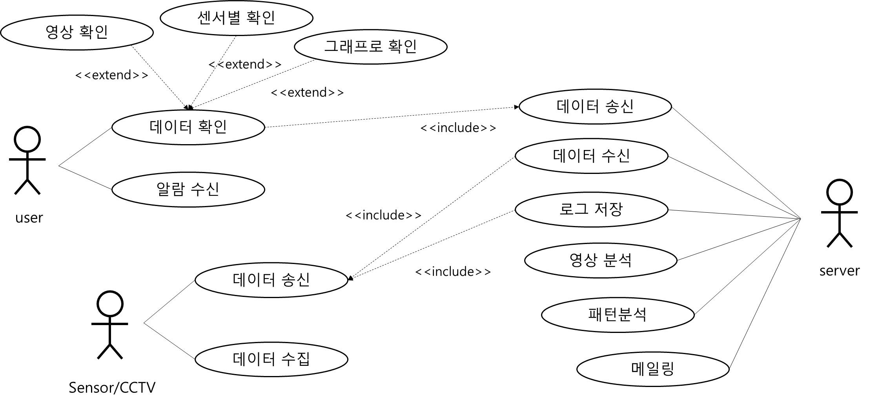

**1) user**

- 유저는 가스/영상 데이터를 확인하고 알람 메시지를 수신할 수 있다.

- 데이터를 확인하는 방법에는 각 센서별로 확인하는 방법과 그래프로 확인하는 방법이 있다.

- 확인하고자 하는 호실을 선택하면 영상데이터를 확인할 수 있다.

**2) server**

- 서버는 센서로부터 데이터를 수신하고 수신 받은 데이터의 로그를 저장한다.

- 수신 받은 데이터를 분석한 후 분석된 데이터를 DB에 저장한다.

- 저장된 데이터를 모바일 기기에 송신한다.

**3) sensor/CCTV**

- 센서는 데이터를 수집하여 와이파이를 이용해 서버로 송신한다.

## Flow Chart

### 관리자

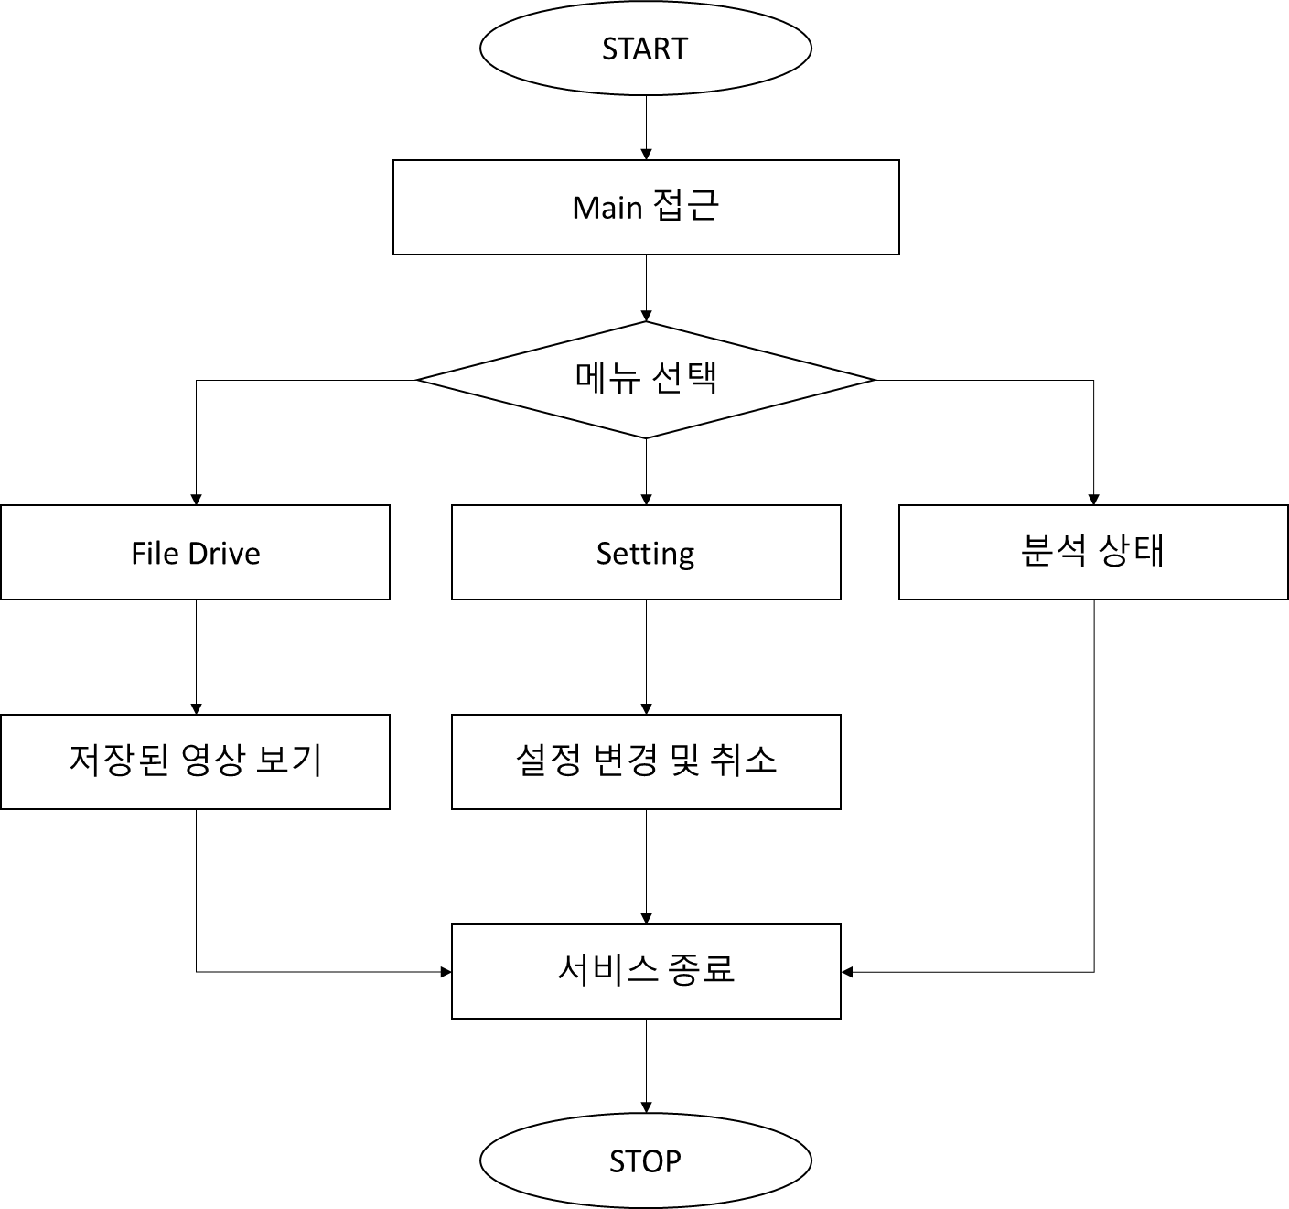

### 모바일

### 영상 시스템

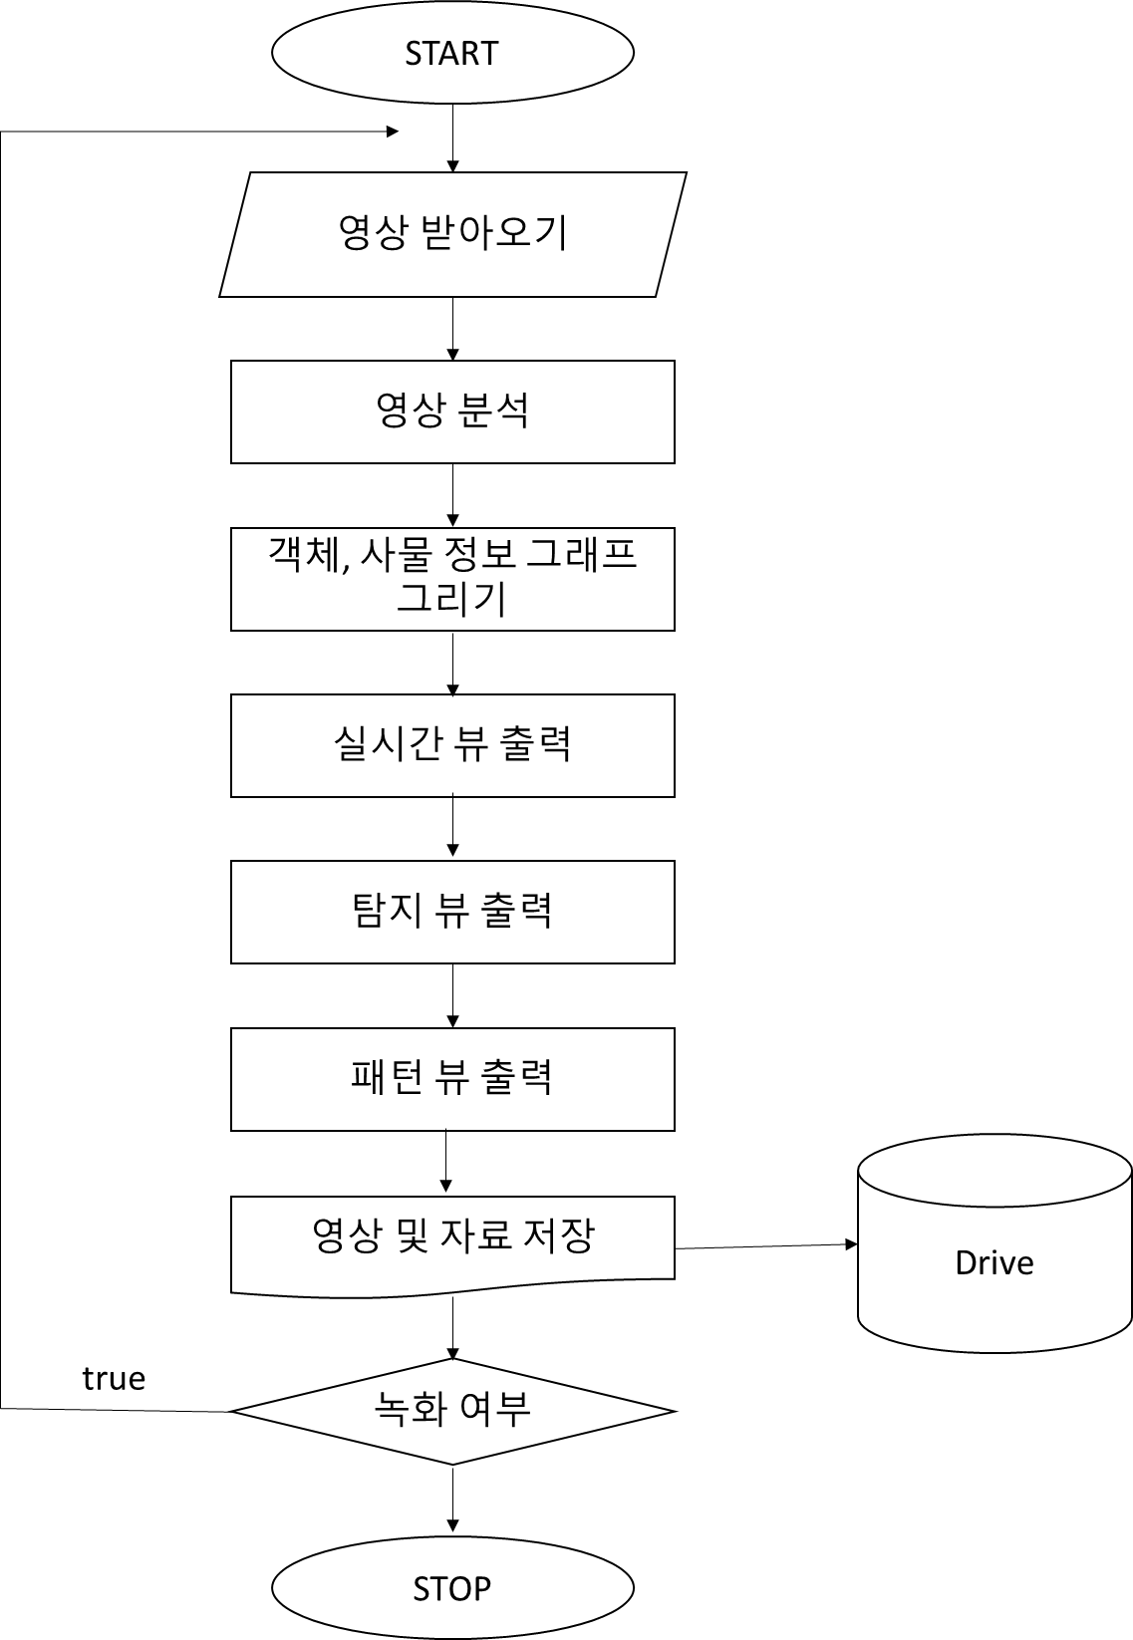

### 데이터 처리

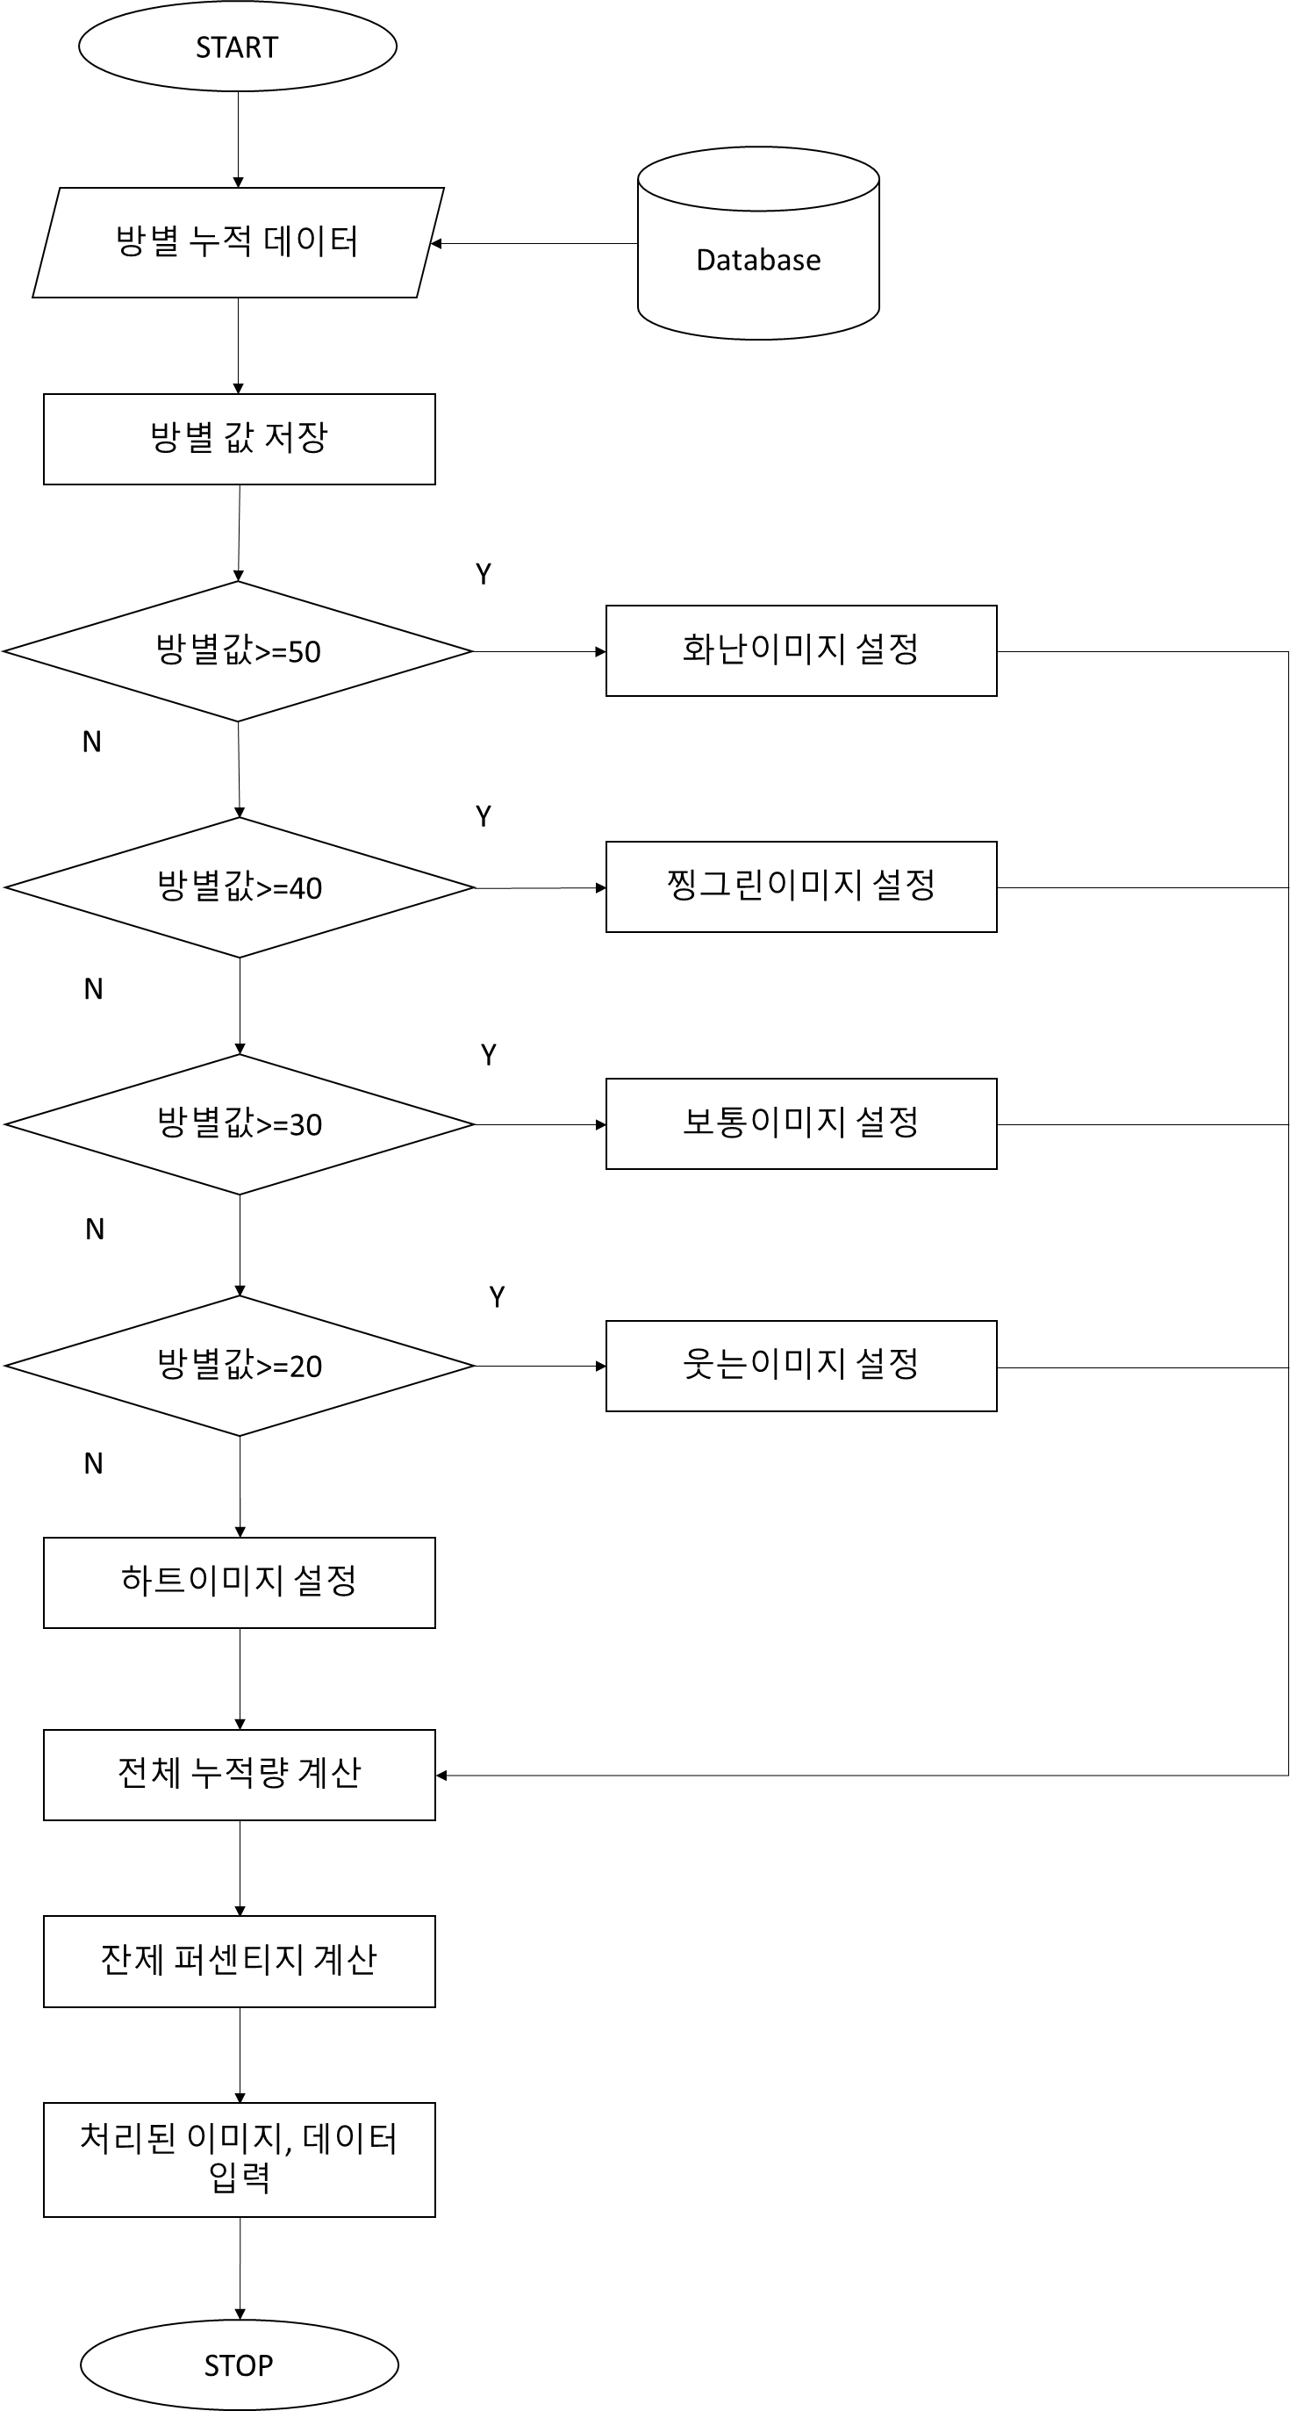

### 패턴분석 및 메일링 시스템

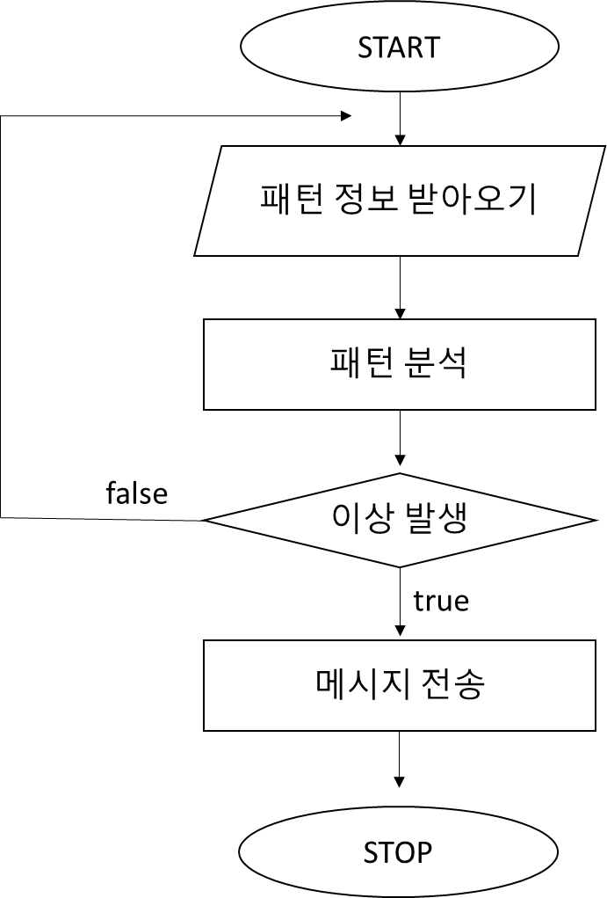

## Sequence Diagram

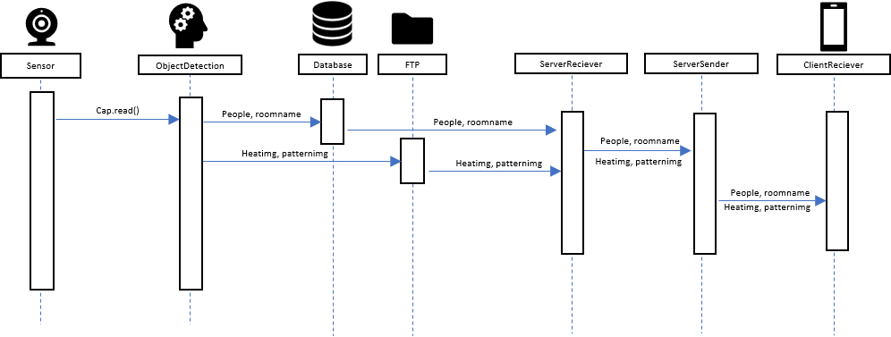

Data flow diagram

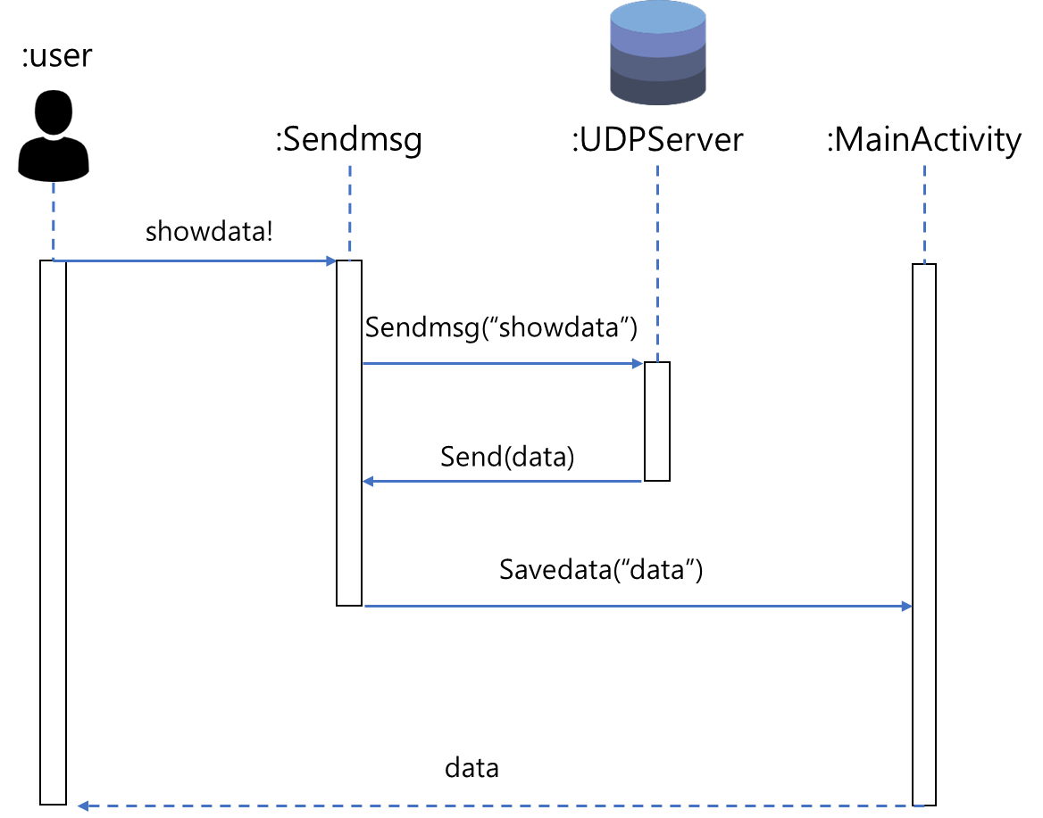

data request diagram

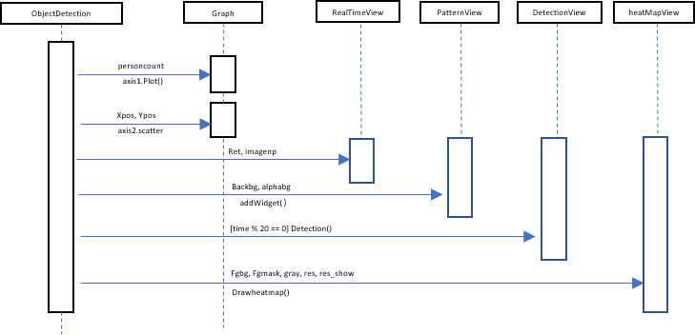

Scene analysis diagram

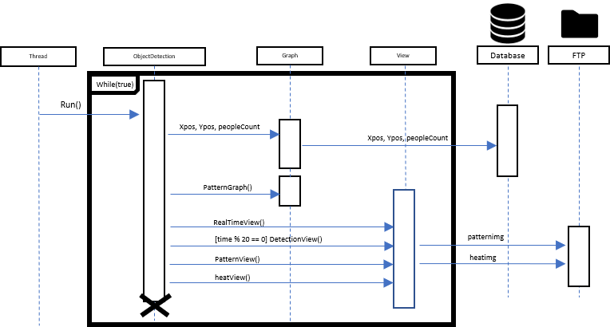

Server System diagram

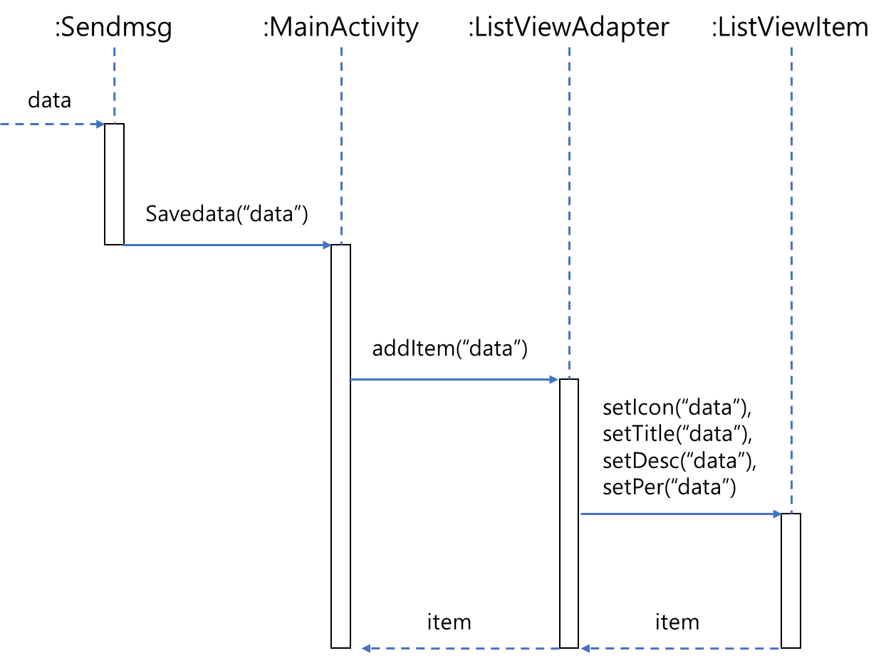

Mobile data setting diagram

## Class Diagram

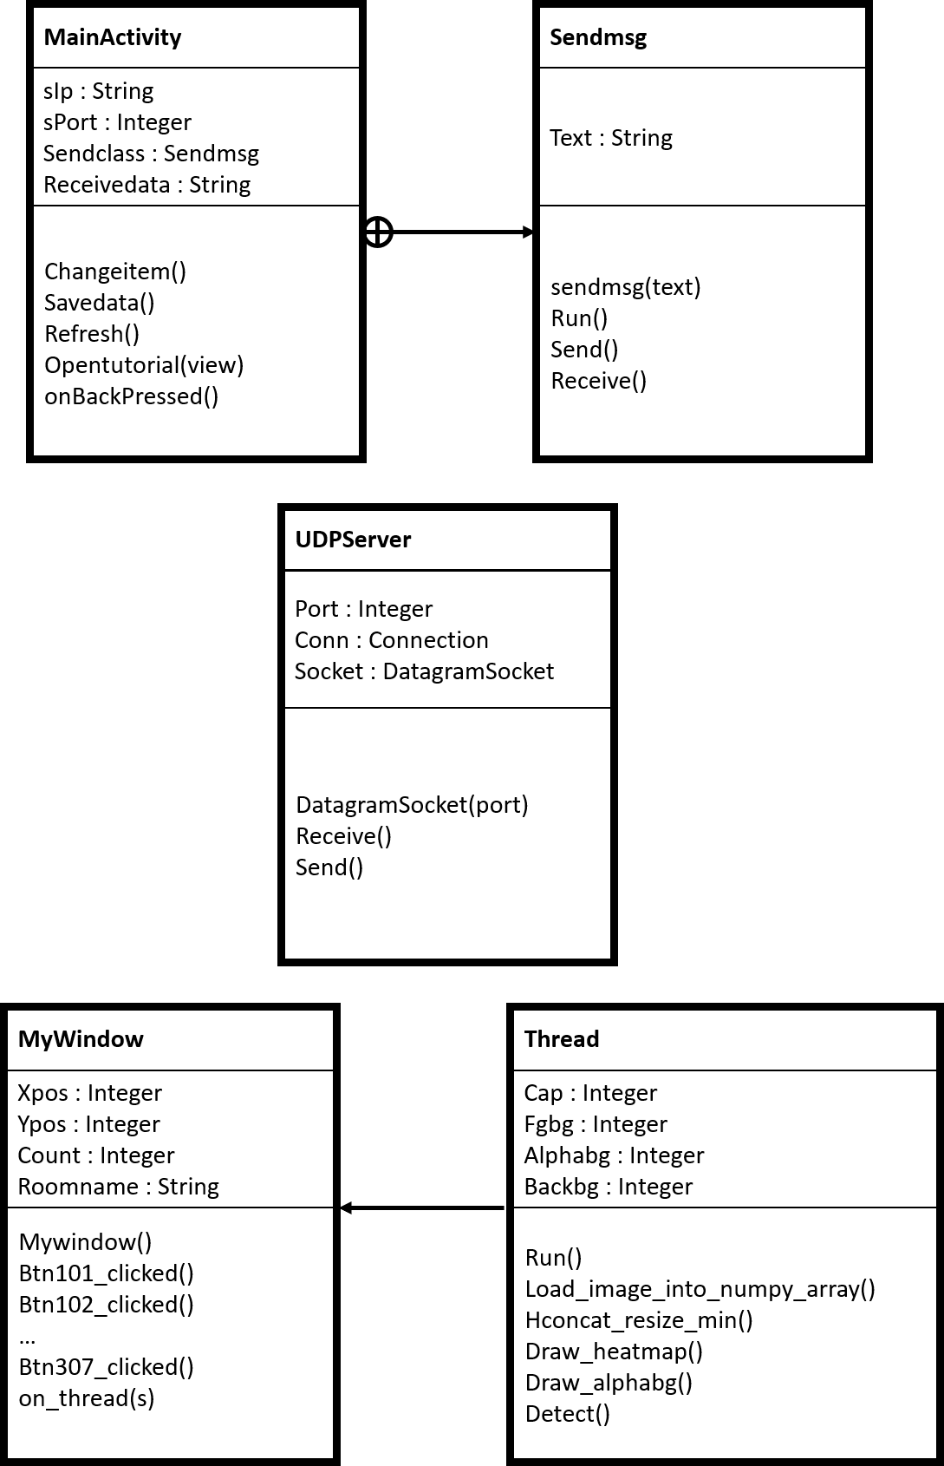



## .6소프트웨어 결과

## 소프트웨어 결과 캡처화면

**서버**

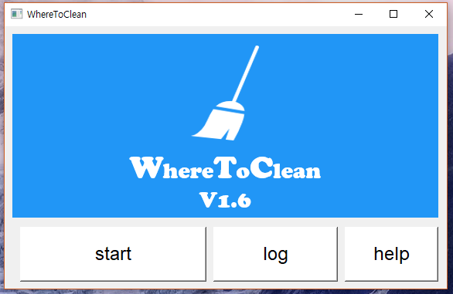

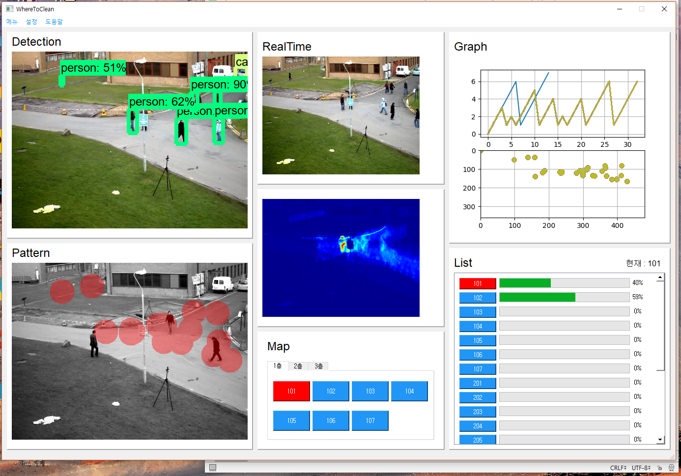

**모바일**

